LE PLURIEL :
J’ai trois
garçons.
J’ai un
garçon.

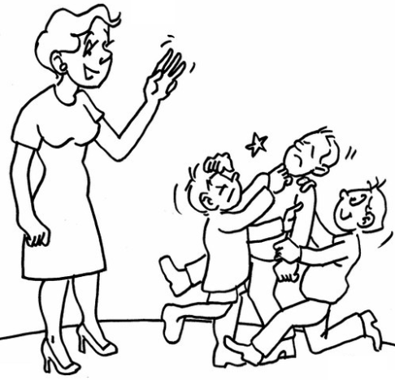
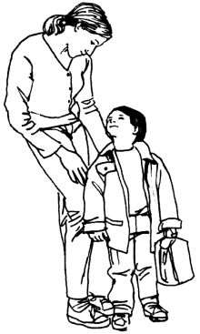

une fille – des filles – le chien – les chiens – la route – les routes
DE NOUVELLES PHRASES :
Je fais les courses avec papa et maman.
Justine fait la course avec Oscar.
Si on ne le porte pas, mon frère pleure.
Quand je pleure, la baby-sitter est furieuse.
Papa demande à la baby-sitter de nous garder.
Je dis à mon petit frère : « arrête de crier ! »
La baby-sitter me demande de fermer la porte.

J’ai caché un jouet dans mon cartable.
J’ai caché des jouets dans mon cartable.
J’ai une image de Caliméro.
J’ai des images de Caliméro.

